初始化配置：
将“信息介绍面板”预制体拖拽到场景中的2d的UI Canvas画布下
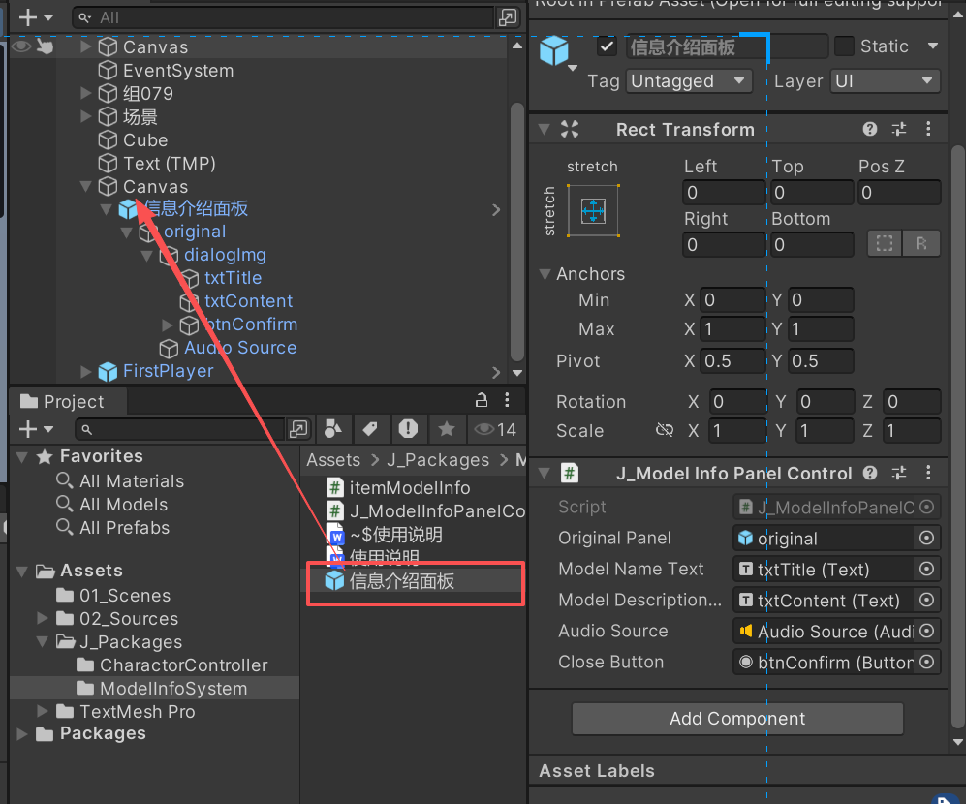

物品信息使用：
在要交互的对象上挂载 “ItemModelInfo”脚本，然后根据需要填写物品信息和音频
注意：可交互的对象身上或者子节点上需要有碰撞体才能正常交互
并且确保MainCamera主摄像头上有PhysicsRaycaster组件
